**Спортивный праздник к 23 февраля**

|  |
| --- |
|  |

Цель: ***Формирование и расширение представлений детей о российском солдате, формирование сознания необходимости защищать Отечество; воспитание патриотизма, гордости за наших солдат, уважения и благодарного отношения к погибшим героям военных действий.***

**ХОД ПРАЗДНИКА**

*Девочки читают стихи.*  
– День нашей армии сегодня,   
И ей уже не мало лет.   
Привет защитникам народа   
Российской армии…– Привет!!!   
– Здравствуй праздник!   
Здравствуй праздник!   
Праздник мальчиков, дедушек, пап!   
Всех военных поздравляет,   
Наш веселый детский сад!   
- Посмотрите, в нашем зале   
Гости славные сидят!   
Сразу столько пап видали,   
В феврале мы год назад.

***Ведущая:***Здравствуйте, дорогие наши гости! Здравствуйте, ребята! Здравствуйте, уважаемые взрослые! Сегодня мы отмечаем праздник День защитника Отечества. Это праздник наших дедушек, пап и мальчиков. Ведь они защитники нашей Родины. Мы рады приветствовать Вас на нашем веселом празднике. Мы рады видеть сильных, смелых и бодрых пап и дедушек.   
  
Сейчас, в этом зале пройдут веселые учения, в которых примут участие дети   
- Всем командам с веселым настроением отправиться на веселые испытания.

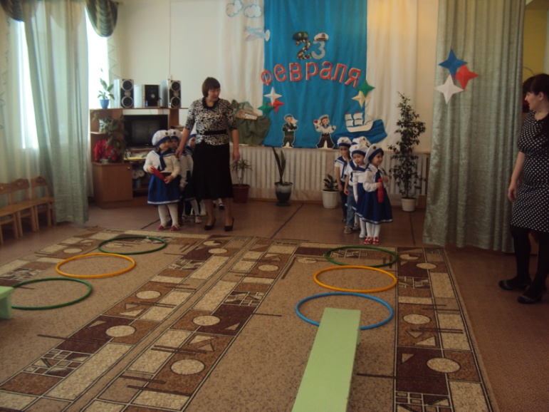  
И первое испытание произойдёт на Военно–морской базе.

**1.Военно-морская база.**  
***Ведущая:*** Сейчас наши ребята исполнят гостям танец.

А) Танец « морячка» ( мальчик + девочка)

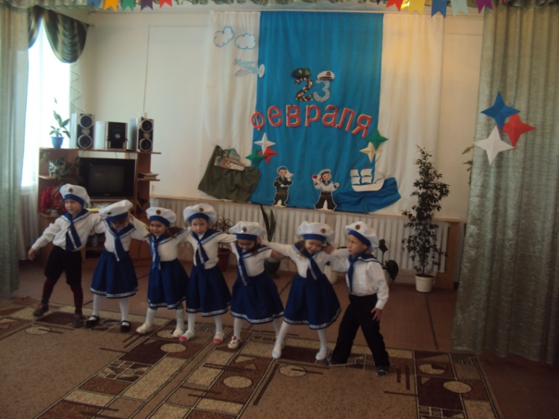  
   
Б) Эстафета « Морской узел»   
Команды строятся в последовательности « взрослый – ребёнок». Взрослый бежит к месту, где укреплена верёвка, завязывает на верёвке узел и возвращается обратно. Следом бежит ребёнок, который должен этот узел развязать и снова передать эстафету взрослому.   
Ведущий рассказывает   
В) Эстафета для пап « Счастливое плаванье.»   
Каждый участник команды по очереди надевает спасательный круг на шею, садится на скейтборд и, отталкиваясь с помощью рук и ног, «плывёт» до «буйка». А затем бегом возвращается обратно. Затем плывёт следующий.   
**2. Военно – воздушная база.**  
*Девочка читает стих*  
Наши лётчики - герои   
Небо зорко стерегут,   
Наши лётчики - герои,   
Охраняют мирный труд.   
Ведущая рассказывает про эстафету- в два этапа.   
А) Эстафета «Взлётная полоса»

Первый участник команды кладёт на вытянутую руку с расправленной ладонью альбомный лист бумаги. В таком положении он должен дойти до стоечки. И на обратном пути кладёт свой лист. Следующий игрок положит свой лист рядом с первым, и так далее. Из листов выкладывается «взлётная полоса».   
Этап второй – дети. Детям предстоит пробежать (руки в стороны) по «взлётной полосе».   
Ведущая рассказывает про эстафету- в два этапа.

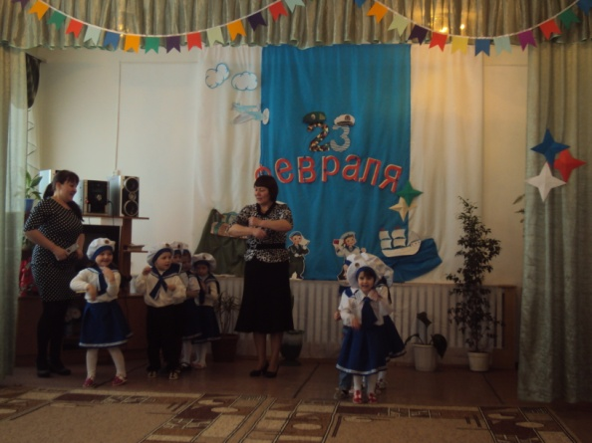  
Б.) Эстафета «Заправка топливных баков» (с преодолением препятствий)   
На условном месте установлены большая бутыль с воронкой, ведро с водой и 2 кружки – свои для каждой команды. Ребёнок и взрослый, из каждой команды преодолевая полосу препятствий, подбегают к «заправочной станции», кружками набирают воду и выливают в бутылку при помощи воронки. Обратно, по прямой, возвращаются в команду. Бегут следующие игроки.   
**3. Пограничная застава.**  
*Девочка читает стих.*  
Пограничник на границе,   
Нашу землю стерёжёт,   
Чтоб работать и учиться   
Мог спокойно весь народ.

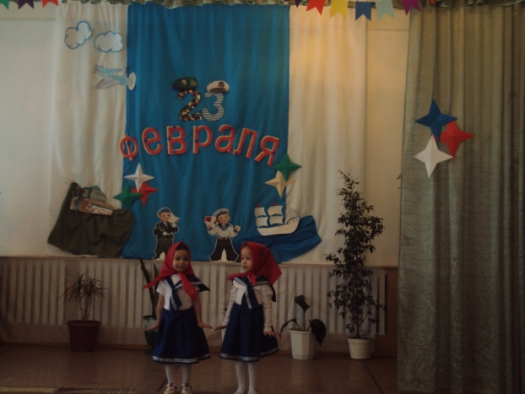  
А) Танец – игра «граница» Мальчики исполняют танец.   
Ведущая рассказывает правила игры   
Б) Игра «Поймай диверсантов»   
Игра проводится в два этапа. В каждом участвуют дети из одной команды и 2 родителя из другой. Дети изображают разведчиков – нарушителей границ, родители – пограничников. Дет усаживаются на мячи – хоп. У взрослых «пограничников» - обручи. Дети скачут на мячах, увёртываясь от взрослых. Взрослые должны накинуть на преследуемого ребёнка обруч. Тогда «диверсант» считается пойманным (отходит в сторону).   
**4. Военно – полевая база.**  
*Девочка читает стих*  
Наша армия родная,   
Стережёт покой страны.   
Чтоб росли мы, бед не зная,   
Чтобы не было войны.   
Ведущая рассказывает правила игры эстафеты   
А) Эстафета «Переправа»   
Ребёнок и взрослый одновременно начинают свой этап. Взрослый делает широкий шаг вперёд, после чего ребёнок пролезает между ног взрослого. Таким образом, движение продолжается до стоечки, Обратно бегом, держась за руки.   
Ведущая рассказывает правила игры   
Б) Игра «Сигнальная азбука».   
Флажки мне стоит в руки взять-   
И всё могу я написать.   
Есть азбука такая,   
Чудесная морская   
Будем учиться выполнять так называемые «немые команды», которые подаются с помощью специальных флажков, запоминайте сигнальную азбуку:   
Руки вытянуты вперёд – команда строится в колонну;   
В стороны – встать врассыпную;   
Руки вниз – сигнал «опасность», нужно присесть на корточки;   
Руки вверх – команда «опасность миновала», можно встать.   
  
***Ведущая***: Как гордо звучат слова: «защитник Отечества!» Наши солдаты, офицеры, генералы, папы, дедушки и братья в любую минуту готовы встать на защиту нашей Родины и нас с вами. Наши мальчики очень хотят быть похожими на Вас, стать такими же сильными и отважными как вы. Дети читают стихи ветеранам   
Российский воин бережёт   
Родной страны покой и славу   
Он на посту, и наш народ   
Гордиться армией по праву.   
День рождения армии сегодня   
Сильнее её на свете нет   
Привет защитникам народа   
Российской армии…Привет!   
За всё, что есть сейчас у нас   
За каждый наш счастливый час   
Спасибо доблестным солдатам,   
Что отстояли мир когда-то.   
Дети вручают цветы ветеранам.   
***Ведущая:***  
Дорогие папы и дедушки!   
Чтоб сегодня вы улыбались,   
Ваши дети для вас постарались!   
И в этот замечательный праздник   
Они приготовили для вас подарки.   
 *Дети дарят подарки папам.*

